Урбанолог. Менеджер

Описание профессии | Урбанолог. Менеджер занимается изучением городских систем, изучением потребности горожан и созданием улучшенных условий жизни, разработкой решения по охране природных ресурсов и их воспроизводству в целом.
Качества, необходимые для работы | - точность и внимательность  - стрессоустойчивость: работа с людьми  - командная работа: способность эффективно взаимодействовать с другими специалистами  - постоянное обучение: готовность к обновлению знаний о новых методах и технологиях
Предметы в школе, которые требуют усиленного (углубленного) изучения | - география  - математика
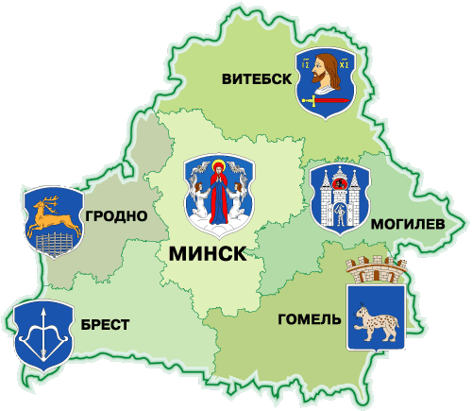  Где можно получить профессию | - Брестский государственный университет имени А. С. Пушкина (БрГУ им. А.С. Пушкина)- https://www.brsu.by/
Применение профессии | - исполнительных и распорядительных органах  - органах самоуправления областного, базового и первичного территориального уровней  - республиканских и коммунальных унитарных предприятиях  - государственных учреждениях в сфере жилищно-коммунального хозяйства, транспорта, охраны окружающей среды и др.  - инвестиционных, консалтинговых, транспортно-логистических, производственно-торговых и других организациях.  - центрах аналитического контроля  - научно-исследовательских институтах
Преимущества профессии | - высокая востребованность  - высокая зарплата  - многопрофильность
Недостатки профессии | - небольшое количество практический локаций для обучения  - эмоциональная нагрузка: работа с людьми  - необходимость постоянного обучения: новые технологии и методы требуют постоянного обновления знаний
Реклама | Ты любишь помогать людям?  Хочешь стать экспертом в области проектирования города?  Присоединяйся к команде урбанологов!  Стань профессионалом, которому доверяют!  Стань урбанологом — сделай свою страну уютнее!  

